**Стоит ли покупать дорогие гаджеты детям?**

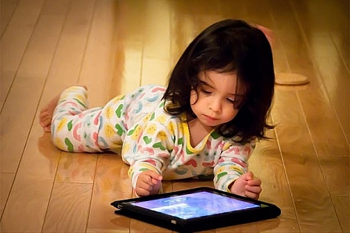Многие мамы наверняка слышали от своих знакомых с детками постарше или уже прочувствовали новое веяние нашего времени на себе: дети чуть ли не с садика просят купить им тот или иной гаджет (телефон, смартфон, плеер, планшет, ноутбук и т.д.).

Если лет двадцать назад ребёнок мечтал о тетрисе и с замиранием сердца ждал его как самый желанный подарок на Новый год или День рождения, то сейчас дети даже без повода уговаривают родителей купить, например, планшет.

Гаджеты действительно стали неотъемлемой частью нашей жизни, а значит, наши дети хотят подражать нам и тоже тянутся к этим вещам. Вот почему своё знакомство с ними дети начинают так рано.

**Почему дети любят дорогие гаджеты**

По мнению психологов ребёнок никак иначе не может поддержать свою значимость среди сверстников. Вот и требуются ему для этого статусные вещи. Это такая психологическая зависимость среди деток – потребность социального признания. Если у одного крутой смартфон, то и я хочу не хуже. Вот и просят у родителей купить новый гаджет, чтобы не выглядеть изгоем. Пик приходится на средний школьный возраст 10-14 лет. И тут никак не удаётся убедить ребёнка в обратном. Правильная система ценностей будет постигнута ребёнком позже, а пока хочется новую вещь и всё тут. И чем гаджет подороже, тем круче. Вот почему дети любят дорогие гаджеты.

**Дорогие гаджеты покупать или нет?**

Нужно ли идти на поводу и покупать детям дорогие модные гаджеты? Давайте разбираться.

Вообще мы не советуем покупать ребёнку гаджеты круче, дороже, чем есть у вас, родителей. Приучайте ребёнка ценить деньги, свои вещи. Помните, что ребёнок не раз разобьёт или потеряет свой телефон.

Чтобы ребёнок не привык всегда получать то, что он хочет, вовлеките его в накопление средств на желаемый гаджет. Ребёнок может также собирать на часть от гаджета, например, на половину или треть (откладывать подаренные ему деньги, а также зарабатывать, частично выполняя те или иные задания от родителей). Помните, что идти на поводу у отпрыска и покупать дорогие вещи чаще, чем 2 раза в год, не следует. Всё же нужно очень хотеть вещь, долго вынашивать в голове это: почему нужен тот или иной гаджет, что мне это даст, как я буду им играть, заниматься. Если же потакать всем желаниям, то можно вырастить самовлюблённого и эгоистичного человека.

**Как переключить внимание ребёнка**

**от гаджетов**

Старайтесь разнообразить жизнь ребёнка, расширьте круг его интересов, мотивируйте его проводить больше времени на улице (купите ролики, велосипед), отдайте в спортивную секцию.

Если же Вы не уделяете внимание ребёнку, в квартире фоном работает телевизор, мама пропадает на кухне, а папа сидит сам за ноутбуком или с планшетом, то ребёнку просто ничего не остаётся, как уткнуться в свой гаджет. Так что просто помогите ребёнку найти своё увлечение, при этом не навязывайте своё. Только искренний интерес способен переключить внимание. Тогда он не будет вынужден пропадать в виртуальном мире, а будет вовсю наслаждаться настоящим.